16/12/2016
De Zonparkiet
De zonparkiet, Latijnse benaming Aratinga Solstitialis, is een mooie vogel die bij onze kwekers stilaan meer en meer bekendheid krijgt.
Ze zijn overwegend geel met groen en blauw aan de vleugels en de staart.
Hij is ongeveer 30 cm groot en om het geslacht te herkennen is men genoodzaakt een DNA test te doen d.m.v. veertjes of de vogel endoscopisch bij de dierenarts te laten seksen.
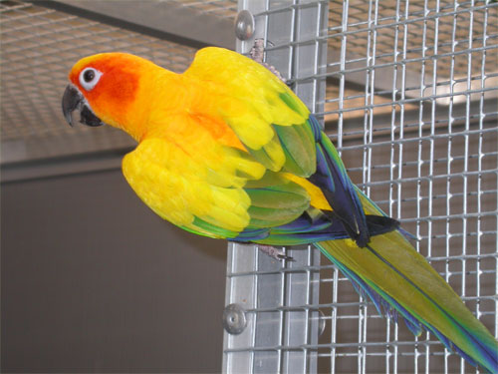
Het zijn zeer luidruchtige vogels, vooral ’s morgens en ’s avonds. Indien men dus makkelijk last heeft met de buren, dan is deze vogel zeker geen aanrader.

Hun oorspronkelijk leefgebied situeert zich vooral in de drogere gebieden van Zuid-Amerika. Ook in een landbouwgebied, waar zij zich te goed kunnen doen aan de gewassen, voelen ze zich thuis.

Ze leven in groep, maar tijdens de broedperiode (van december tot maart) zonderen de paartjes zich af en broeden meestal in holle en afgestorven palmbomen.

Zonparkieten kunnen niet in kolonie gekweekt worden daar de vogels zich tijdens de broedperiode agressief gaan opstellen tegenover andere paren en zelfs tegenover de verzorger.

Het zijn heel goede vliegers en ze moeten dan ook kunnen beschikken over een vrij grote vlucht. Ze knagen graag en daarom is het aanbevolen om de volière te maken van metaal (aluminium) en een stevig gaas te gebruiken van 19 x 19 x 1.45 mm. Ook best is om tussen de volières een dubbele bedrading te voorzien.
Omdat ze nogal gevoelig zijn voor koude is het aan te raden een vorstvrije nachtruimte te voorzien.
Vermits ze in het broedblok slapen moet dit steeds in de voliere of het nachthok aanwezig blijven.
In de buitenvolière moet een afdak gemaakt worden zodat de vogels de keuze hebben om droog te zitten of in de regen te douchen.
De vloer wordt best gemaakt van beton, waar overheen zand, schelpen of iets anders kan gestrooid worden.
De bodembedekking in het nestblok moet bestaan uit een mengsel van potgrond en houtspaanders. Men kan ook nog een vermolmd stuk hout voorzien, dat door de vogels kapot geknaagd wordt om te dienen als bijkomend nestmateriaal.
Een eerste broedperiode begint meestal in maart. De pop legt 2 tot 5 eieren en broedt deze uit in ongeveer 23 dagen. Bij de geboorte zijn de jongen bedekt met lange witte dons. Na ongeveer 14 dagen kunnen ze geringd worden met ringmaat 6 mm.
De jongen blijven 7 tot 8 weken in het nest, waarna ze uitvliegen en nog ongeveer 3 weken door de ouders verder gevoerd worden.
Een goed koppel kan makkelijk meerdere broedsels per jaar hebben.

Zonparkieten zijn vogels die bijna alle planten eten. Bij de kweker wordt meestal een grove parkietenmengeling gegeven, verder aangevuld met kiemzaad, fruit, groenten en, zeker niet vergeten, eivoer. De verhouding zaad en andere voeding dient ongeveer 1 op 1 te zijn. Natuurlijk moeten ze ook kunnen beschikken over maagkiezel, oesterschelpen grit en elke dag vers water.

Toen wij onze zonparkieten aangeschaft hadden, hadden we ze voorzien van een nestblok volgens de algemene instructies 20 x 20 cm en 50 cm hoog met een invlieg gat van 7 cm. Op de bodem legden we houtspaanders en schavelingen.
De vogels gingen al snel over tot broeden, maar maakten wel het nestblok leeg.
Gevolg : een hoop schavelingen op de grond en eieren op de blote bodem.
Om de vogels niet te storen tijdens het broeden, lieten we ze gerust, met de gedachte dat niet alles uit het nestblok verwijderd was.
Natuurlijk kwamen we na een paar dagen tot de ontdekking dat de pop niet verder broedde omdat de eieren afgestorven waren. Ze waren heel koud aan de onderkant.
We hebben dan een vrij grote blok opgehangen met een schuine zijde (zie tek.)

Hierdoor kregen de vogels de schavelingen niet meer uit het blok.
Ze gingen terug over tot broeden en het resultaat was, 4 mooie jongen.

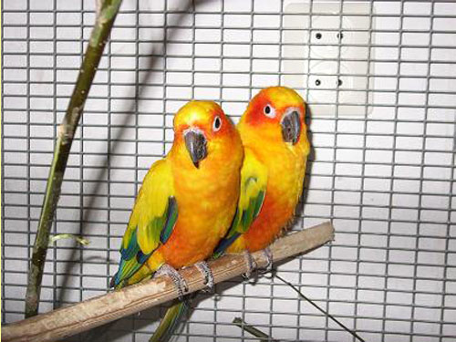
Omdat het zo mooie vogels zijn, hebben we besloten om nog 2 koppeltjes aan te schaffen. Dan kunnen we natuurlijk ook makkelijker niet verwante jonge vogels aanbieden.
Het oudere koppel krijgt een plaats in een nieuwe volière buiten met een super geïsoleerd nachthok en de 2 andere vogels worden gehuisvest in grote volières op zolder (wel met voldoende lichtinval).

Op dit ogenblik is er veel vraag naar tamme zonparkieten omdat het hele mooie vogels zijn, maar ook omdat ze super lief zijn als ze tam zijn.

Omdat onze vogels bij mijn verschijnen meteen het nestblok in duiken, was het voor mij niet mogelijk om foto’s te maken. Ik heb dan maar foto’s genomen van het internet. Hopelijk wordt mij dit niet kwalijk genomen. Mijn excuses ervoor.

